实验三：手写数字识别和26种垃圾分类
学号：2351753 姓名：黄保翔 专业：计算机科学与技术 日期：5.21

一、问题概述

1.1 问题的直观描述

1.1.1 任务一： 使用 LeNet5 模型建立手写数字识别系统
目标：基于 MindSpore 深度学习框架，开发并训练 LeNet5 模型，在 MNIST 数据集上实现手写数字（0-9）分类，并验证模型精度。
数据集：MNIST，包含 60,000 张训练图像和 10,000 张测试图像，每张为 28x28 像素灰度图。
任务要求：构建 LeNet5 模型（包含卷积层、池化层和全连接层），使用交叉熵损失函数和动量优化器进行训练，评估模型在测试集上的分类精度，并在 CPU/GPU/Ascend 平台上运行。

1.1.2 任务二：对预训练模型进行微调，建立对 26 种垃圾进行分类的模型
目标：基于 MobileNetV2 预训练模型，使用 MindSpore 框架在 CPU/GPU 平台上进行微调，构建一个能够分类 26 种垃圾的模型。
数据集：自定义垃圾分类数据集，包含 26 个类别（如纸张、塑料、玻璃等），分为训练集和验证集。
任务要求：加载 MobileNetV2 预训练权重，调整分类层以适配 26 类输出，采用微调策略（Fine-Tune）优化模型参数，训练并评估模型在垃圾分类数据集上的性能，降低训练时间和过拟合风险。

1.2 解决问题的思路和想法

1.2.1 环境配置
本次在CPU硬件平台上进行训练，使用windows-x64操作系统，安装方式为conda
conda install mindspore=2.6.0rc1 -c mindspore -c conda-forge
安装完成后进行验证：
python -c "import mindspore;mindspore.set_device(device_target='CPU');mindspore.run_check()"
输出以下内容：
MindSpore version: 2.6.0 rc-1
The result of multiplication calculation is correct, MindSpore has been installed on platform [CPU] successfully!
证明下载完毕

1.2.2 任务一：手写数字识别
设计LetNet卷积神经网络,整个算法的工作分为两个主要部分
1.对模型进行训练
主要步骤：
1. 对数据集进行处理
2. 定义 LeNet5 模型，包含 3 个卷积层（卷积核数分别为 16、32、120）、2 个最大池化层、1 个展平层、1 个全连接层（120->84）、1 个 Dropout 层（概率 0.5，防过拟合）和 1 个输出层（84->10，匹配 10 类数字）
3. 设计相关的激活函数
4. 寻找合适的损失函数，计算分类误差
5. 选择合适的优化器，在误差前向传播时用于调整参数，减小误差
6. 对模型进行训练，保存模型用于后续的测试
2.对模型进行评估
将测试集放入训练好的模型进行输出，将输出的分类标签与真实标签做对比，评估模型优劣。

1.2.3 任务二：使用mobilev2对垃圾分类模型进行微调
在预训练模型上进行微调，冻结bockbone，只对输出层进行训练，用于匹配26种垃圾的分类
除此之外，在微调过程中，还尝试修改参数，在原有模型基础上选择不同的优化器，添加drop_out尝试减少模型的过拟合，重复处理数据集增大训练样本，以此进行比对，增加测试集准确率。

二、算法设计

2.1 算法原理

2.1.1CNN
CNN核心流程的简介:
输入图像 → 卷积层 → 激活函数 → 池化层 → （重复多次）→ 展平 → 全连接层 → 输出层
1.输出层
用于接受原始图像，将接受到的数据图像输入到网络当中
2.卷积层
用于提取局部特征，使用多个卷积核（filter）在图像上滑动，计算加权和。每个卷积核会生成一个特征图（Feature Map）。
3.激活函数
为网络引入非线性，使其能学习复杂模式。
4.池化层
用于降维和特征压缩，增强平移不变性，通常使用最大池化
5.多次堆叠卷积 + 池化
通过不断提取从局部到全局的特征，提高模型识别能力。
6. 展平层
将多维特征图拉平成一维向量，便于接入全连接层。
7.全连接层
类似传统神经网络，对提取的高级特征进行分类。最后一层通常是 softmax 或 sigmoid，用于输出概率。
8.输出层
用于最终分类结果输出。

2.1.2 LetNet-5模型
LeNet-5 是卷积神经网络（CNN）中最早的经典模型之一，构建7 层的神经网络（不包括输入层），主要由以下几部分组成。

输入（Input）：32×32 灰度图像
C1：卷积层
S2：下采样层（池化层）
C3：卷积层
S4：下采样层（池化层）
C5：卷积层（全连接）
F6：全连接层
Output：输出层
选择LetNet-5进行手写数字识别的原因主要如下
- 局部连接：每个神经元只连接上一层的一小部分区域，减少参数数量。
- 共享权重：卷积核参数在同一层中多个位置共享，提高训练效率。
- 池化层（子采样）：使用平均池化+Sigmoid 激活（与现代的 MaxPooling 不同），实现降维和部分平移不变性。
- 浅层网络：与现代深度网络相比，LeNet-5 层数较少，结构简洁。
- 应用场景明确：为解决手写数字识别问题而设计。

2.2.3 MobilenetV2和微调
MobileNetV2 是 Google 于 2018 年提出的一种轻量级卷积神经网络，主要面向移动端和嵌入式设备，设计目标是：在保证准确率的前提下，最大限度地减少模型大小和计算量（FLOPs）。
微调是指在已经 预训练好的模型（如 MobileNetV2）基础上，继续训练，使其适应 新任务（如自己的图像分类任务）。
常见方法有：
方法一：特征提取（Feature Extraction）
• 冻结所有卷积层，仅训练最后的全连接层。
• 适用于数据量小、新任务与原任务相似的情况。
方法二：部分微调（Partial Fine-Tuning）
冻结部分前层，只微调后几层。
在模型中层之后进行更细致的训练。
方法三：全模型微调（Fine-tune all layers）
适用于任务差异较大或数据量较多的情况。
从预训练权重开始微调整个网络
显然对于26种垃圾分类模型，我们的数据量偏小，并且在CPU硬件平台上进行训练，适合使用第一种方法进行微调。

2.2 算法设计思路
LetNet-5模型设计思路
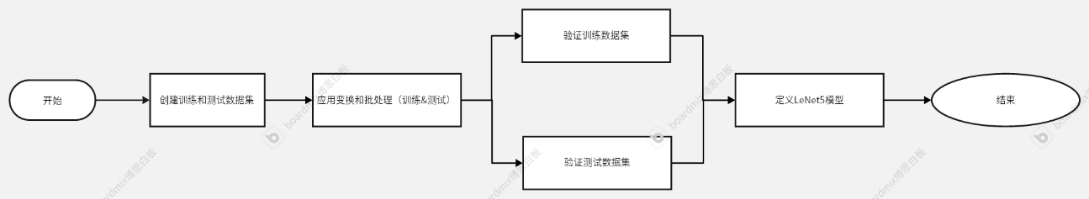
MobileV2Net模型微调思路
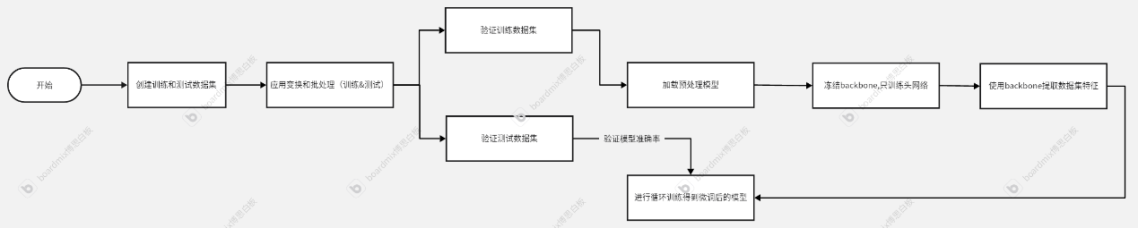

2.3 神经网络模型示意图
LetNet-5模型结构参数
层编号 | 层类型 | 输出尺寸 (C×H×W) | 卷积核尺寸 (F×F) | 步幅/Stride | Padding | 参数量
0 | 输入图像 | 1×32×32 | - | - | - | -
1 | Conv2d | 16×28×28 | 5×5 | 1 | valid | 16×1×5×5 +16 = 416
2 | ReLU | 16×28×28 | - | - | - | 0
3 | MaxPool2d | 16×14×14 | 2×2 | 2 | - | 0
4 | Conv2d | 32×10×10 | 5×5 | 1 | valid | 32×16×5×5 +32 = 12832
5 | ReLU | 32×10×10 | - | - | - | 0
6 | MaxPool2d | 32×5×5 | 2×2 | 2 | - | 0
7 | Conv2d | 120×1×1 | 5×5 | 1 | valid | 120×32×5×5 +120 = 96360
8 | ReLU | 120×1×1 | - | - | - | 0
9 | Flatten | 120 | - | - | - | 0
10 | Dense | 84 | - | - | - | 120×84 + 84 = 10164
11 | Dropout | 84 | - | - | - | 0
12 | Dense | 10 | - | - | - | 84×10 + 10 = 850

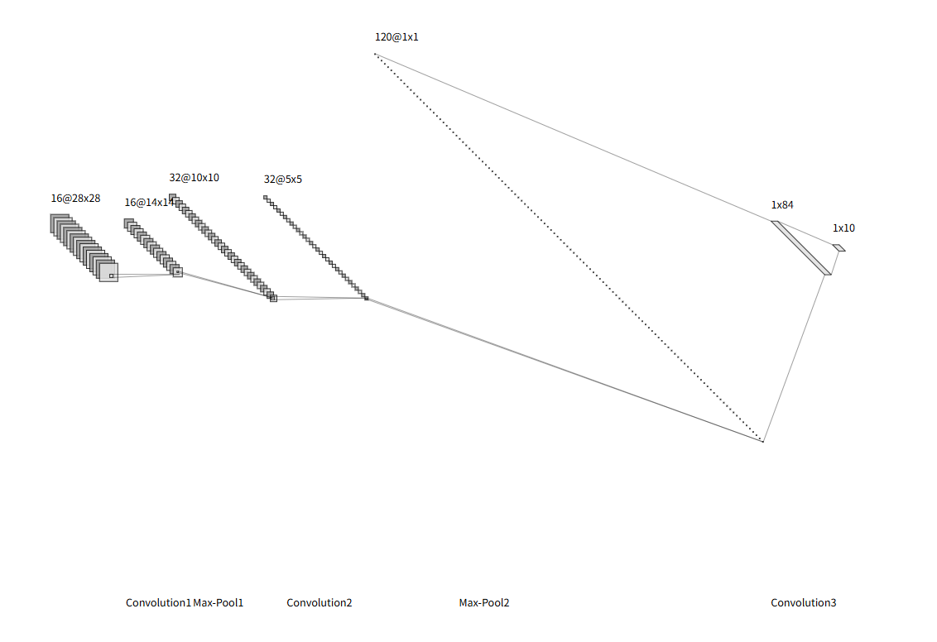

三、算法具体实现

3.1 LetNet-5模型实现
对训练数据进行预处理，定义datapipe函数：
def datapipe(dataset, batch_size):
image_transforms = [
vision.Pad(2), # Pad 28x28 to 32x32 for LeNet5
vision.Rescale(1.0 / 255.0, 0),
vision.Normalize(mean=(0.1307,), std=(0.3081,)),
vision.HWC2CHW()
]#对图像进行变换处理
label_transform = transforms.TypeCast(mindspore.int32)#对标签进行变化处理
#将定义好的变换应用到dataset的对应部分上
dataset = dataset.map(image_transforms, 'image')
dataset = dataset.map(label_transform, 'label')
dataset = dataset.batch(batch_size)
return dataset
定义LetNet-5模型：
class LeNet5(nn.Cell):
def __init__(self):
super(LeNet5, self).__init__()
self.conv1 = nn.Conv2d(1, 16, kernel_size=5, pad_mode='valid') # 增加卷积核数量，由
self.conv2 = nn.Conv2d(16, 32, kernel_size=5, pad_mode='valid') # 16 -> 32
self.conv3 = nn.Conv2d(32, 120, kernel_size=5, pad_mode='valid')
self.relu = nn.ReLU()
self.pool = nn.MaxPool2d(kernel_size=2, stride=2)
self.flatten = nn.Flatten()
self.fc1 = nn.Dense(120, 84)
self.dropout = nn.Dropout(p = 0.5)#随机失活，防止过拟合
self.fc2 = nn.Dense(84, 10)
self.conv1、self.conv2和self.conv3是三个卷积层
self.relu是激活函数层，使用的是Rectified Linear Unit（ReLU）
self.pool是池化层，使用的是最大池化（Max Pooling），池化窗口大小为2x2
self.flatten是展平层，它将多维的特征图展平为一维向量，以便输入到全连接层。
self.fc1和self.fc2是两个全连接层（Dense Layer），用于对展平后的特征向量进行处理。第一个全连接层将输入的120维向量映射到84维，第二个全连接层将84维向量映射到10维，这10维输出对应于MNIST数据集中的10个数字类别。
self.dropout是Dropout层，用于在训练过程中随机失活一部分神经元，防止模型过拟合
然后定义整个模型前向传播过程
def construct(self, x):
x = self.relu(self.conv1(x)) # [N, 16, 28, 28]
x = self.pool(x) # [N, 16, 14, 14]
x = self.relu(self.conv2(x)) # [N, 32, 10, 10]
x = self.pool(x) # [N, 32, 5, 5]
x = self.relu(self.conv3(x)) # [N, 120, 1, 1]
x = self.flatten(x) # [N, 120]
x = self.relu(self.fc1(x)) # [N, 84]
x = self.fc2(x) # [N, 10]
return x
定义损失函数对象：
loss_fn = nn.CrossEntropyLoss()
定义优化器：使用随机梯度下降算法，学习率为1e-2
optimizer = nn.SGD(model.trainable_params(), 1e-2)
定义训练过程：
def train(model, dataset):
size = dataset.get_dataset_size()
model.set_train()#设定为训练模式
for batch, (data, label) in enumerate(dataset.create_tuple_iterator()):
loss = train_step(data, label)#计算损失并应用优化器更改参数
if batch % 100 == 0:
loss, current = loss.asnumpy(), batch
print(f"loss: {loss:>7f} [{current:>3d}/{size:>3d}]")
同理，定义测试过程：
def test(model, dataset, loss_fn)
最后执行设定的epoch次训练过程，保存模型
epochs = 10
for t in range(epochs):
print(f"Epoch {t+1}\n-------------------------------")
train(model, train_dataset)
test(model, test_dataset, loss_fn)
print("Done!")
在每一个epoch训练后，使用测试集进行测试，打印此时参数对应的正确率
mindspore.save_checkpoint(model, "lenet5.ckpt")
保存模型完成

3.2 MobilenetV2 模型的微调

3.2.1定义模型网络和特征提取
def define_net(config, is_training):
backbone_net = MobileNetV2Backbone()
activation = config.activation if not is_training else "None"
head_net = MobileNetV2Head(input_channel=backbone_net.out_channels,
num_classes=config.num_classes,
activation=activation)
net = mobilenet_v2(backbone_net, head_net)
return backbone_net, head_net, net
从预训练模型中加载权重，由于我们是对模型进行微调，因此冻结backbone
load_ckpt(backbone_net, args_opt.pretrain_ckpt, trainable=False)
def load_ckpt(network, pretrain_ckpt_path, trainable=True):
"""
incremental_learning or not
"""
param_dict = load_checkpoint(pretrain_ckpt_path)
load_param_into_net(network, param_dict)
if not trainable:
for param in network.get_parameters():
param.requires_grad = False

由于已经backbone已经冻结，因此可以使用backbone先对数据集进行特征提取，减少后续计算量
def extract_features(net, dataset_path, config):
features_folder = os.path.abspath(dataset_path) + '_features'
if not os.path.exists(features_folder):
os.makedirs(features_folder)
dataset = create_dataset(dataset_path=dataset_path,
do_train=False,
config=config
)
step_size = dataset.get_dataset_size()
if step_size == 0:
raise ValueError("The step_size of dataset is zero. Check if the images count of train dataset is more \
than batch_size in config.py")
model = Model(net)
for i, data in enumerate(dataset.create_dict_iterator(output_numpy=True)):
features_path = os.path.join(features_folder, f"feature_{i}.npy")
label_path = os.path.join(features_folder, f"label_{i}.npy")
if not os.path.exists(features_path) or not os.path.exists(label_path):
image = data["image"]
label = data["label"]
features = model.predict(Tensor(image))
np.save(features_path, features.asnumpy())
np.save(label_path, label)
print(f"Complete the batch {i+1}/{step_size}")
return step_size

3.2.2对数据进行预处理
主要包括
定义图像尺寸和缓冲区大小：
resize_height = config.image_height
resize_width = config.image_width
buffer_size = 1000
定义映射操作：
decode_op = C.Decode()#解码图片
resize_crop_op = C.RandomCropDecodeResize(resize_height, scale=(0.08, 1.0), ratio=(0.75, 1.333))#将图片随机裁剪，然后resize到224*224
horizontal_flip_op = C.RandomHorizontalFlip(prob=0.5)#随机水平翻转
resize_op = C.Resize((256, 256))#将图片resize到256*256
center_crop = C.CenterCrop(resize_width)#将图片中心裁剪到224*224
rescale_op = C.RandomColorAdjust(brightness=0.4, contrast=0.4, saturation=0.4)#随机调整亮度、对比度、饱和度
normalize_op = C.Normalize(mean=[0.485 * 255, 0.456 * 255, 0.406 * 255],
std=[0.229 * 255, 0.224 * 255, 0.225 * 255])#归一化
change_swap_op = C.HWC2CHW()#将图片的格式由HWC转为CHW
在进行图像训练时，主要应用的操作包括
trans = [resize_crop_op, horizontal_flip_op, rescale_op, normalize_op, change_swap_op]
在进行测试集检测时，主要操作包括：
trans = [decode_op, resize_op, center_crop, normalize_op, change_swap_op]
应用于数据集
ds = ds.map(operations=trans, input_columns="image", num_parallel_workers=8)
ds = ds.map(operations=type_cast_op, input_columns="label", num_parallel_workers=8)
ds = ds.shuffle(buffer_size=buffer_size)#随机打乱顺序
ds = ds.batch(config.batch_size, drop_remainder=True)
ds = ds.repeat(repeat_num)#批处理并重复处理

3.2.3损失函数定义
使用带有标签平滑的交叉熵损失函数：
smooth_factor=config.label_smooth, num_classes=config.num_classes)

3.2.4 动态学习率
生成一个学习率调度器，并将其转换为 Tensor 格式，以便在训练过程中动态调整学习率
lr = Tensor(get_lr(global_step=0,
lr_init=config.lr_init,
lr_end=config.lr_end,
lr_max=config.lr_max,
warmup_epochs=config.warmup_epochs,
total_epochs=epoch_size,
steps_per_epoch=step_size))

3.2.5优化函数定义
优化函数部分尝试了多种算法，效果最好的是Adam
opt = Adam(params=filter(lambda x: x.requires_grad, head_net.get_parameters()),
learning_rate=lr,
weight_decay=config.weight_decay)

3.2.6 模型训练
定义单步操作
network = TrainOneStepCell(network, opt)
进行训练
for epoch in range(epoch_size):
random.shuffle(idx_list)
epoch_start = time.time()
losses = []
for j in idx_list:
feature = Tensor(np.load(os.path.join(features_path, f"feature_{j}.npy")))
label = Tensor(np.load(os.path.join(features_path, f"label_{j}.npy")))
losses.append(network(feature, label).asnumpy())
avg_loss = np.mean(np.array(losses))
loss_list.append(avg_loss) # 记录每个epoch的平均loss
epoch_mseconds = (time.time() - epoch_start) * 1000
per_step_mseconds = epoch_mseconds / step_size
print("epoch[{}/{}], iter[{}] cost: {:5.3f}, per step time: {:5.3f}, avg loss: {:5.3f}" \
.format(epoch + 1, epoch_size, step_size, epoch_mseconds, per_step_mseconds, avg_loss))
if (epoch + 1) % config.save_checkpoint_epochs == 0:
save_checkpoint(net, os.path.join(save_ckpt_path, f"mobilenetv2_{epoch + 1}.ckpt"))
训练完毕后保存模型

3.2.7 模型评估
定义损失函数
loss = nn.SoftmaxCrossEntropyWithLogits(sparse=True, reduction='mean')
创建模型实例
model = Model(net, loss_fn=loss, metrics={'acc'})
对模型进行评估
res = model.eval(dataset)

四、实验结果

4.1 LetNet-5模型结果输出
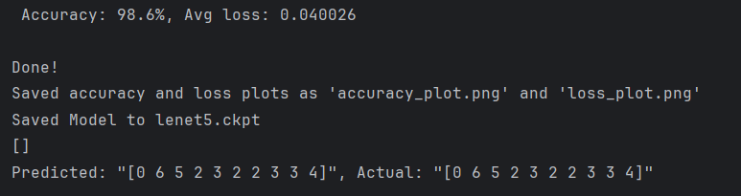
准确率-epoch图
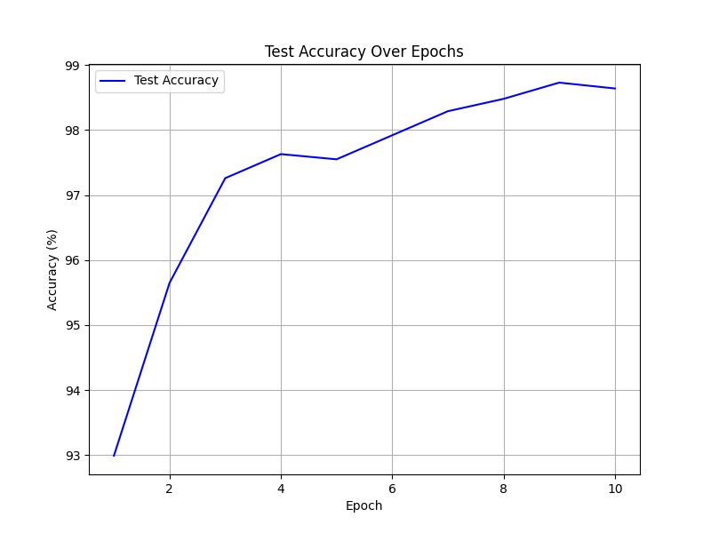
Avg loss – epoch图
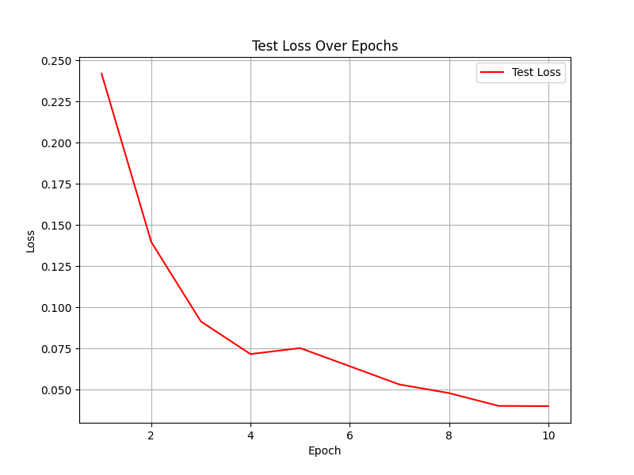
可见模型具有很好的正确率

4.2 MobilenetV2微调垃圾分类输出
微调过程中由于参数等不同，最终正确率差异较大，这里输出的是最好的正确率参数，其余实验参数将在第五章进行分析讲解
Config如下
config_cpu = ed({
"num_classes": 26,
"image_height": 224,
"image_width": 224,
"batch_size": 32,
"epoch_size": 250,
"warmup_epochs": 3,
"lr_init": 0.0001,#初始学习率
"lr_end": 0.00001,#最终学习率
"lr_max": 0.01,#最大学习率
"momentum": 0.9,#动量参数
"weight_decay": 5e-4,
"label_smooth": 0.1,#设置平滑标签因子
"loss_scale": 1024,
"save_checkpoint": True,
"save_checkpoint_epochs": 5,
"keep_checkpoint_max": 20,
"save_checkpoint_path": "./",
"platform": args.platform,
"run_distribute": False,
"activation": "Softmax"
})
数据处理时，重复次数repeat_num = 30
最终结果如下
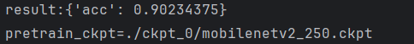

五、总结与分析
本章结合微调过程，分析不同参数即其他因素对模型准确率的影响

5.1 不同优化器对于模型的影响
微调过程中，根据26种垃圾分类的小样本选取三种优化器，其loss如下
动量法梯度下降
动量法在梯度下降过程中引入了动量的概念，通过对过去的梯度进行加权平均来加速收敛。可能会陷入局部最小值。
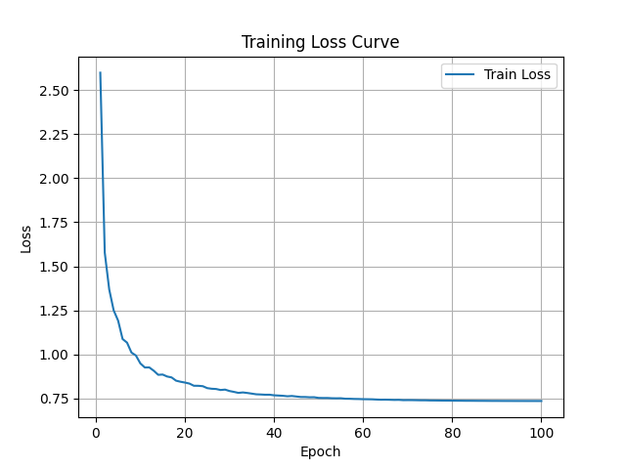
Adam
Adam 是一种自适应优化算法，结合了动量法（Momentum）和根均方传播（RMSprop）的优点。自适应学习率，对不同参数的更新更加精细。
较少需要手动调整超参数。
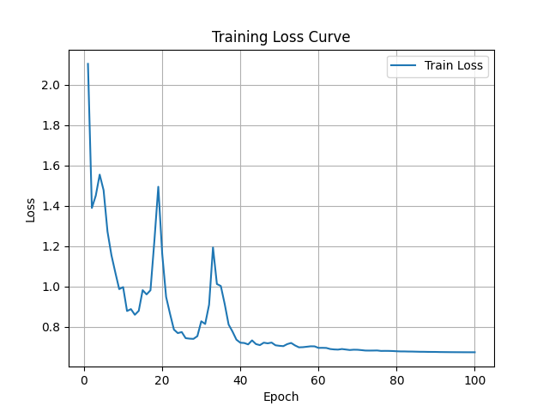
RMSprop
RMSprop 是一种自适应学习率方法，能够根据参数的最近梯度来调整学习率。对初始学习率的依赖性较低，但需要手动调整动量和衰减率。
三种优化器比较，可以发现动量优化器的图像更为平滑，也说明其更容易陷入局部最小值，相比之下，Adam的loss更低，并且无需手动调整动量和衰减率，更为方便，并且我们的数据集更小，因此使用Adam进行优化。

5.2 epoch对于准确率的影响
过低的epoch会导致欠拟合，而过高的epoch会导致过拟合，下图是不同epoch对应的loss图
Epoch = 100
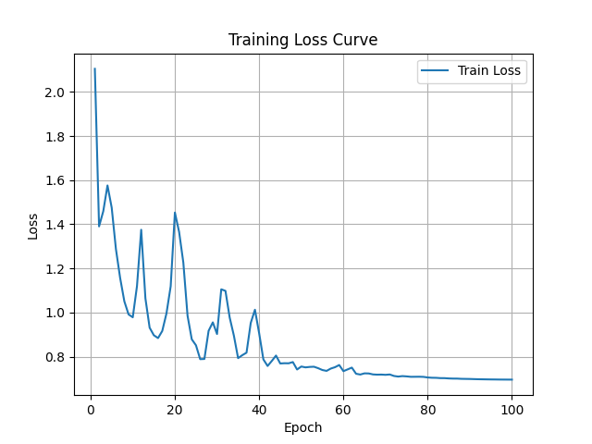
Epoch = 200
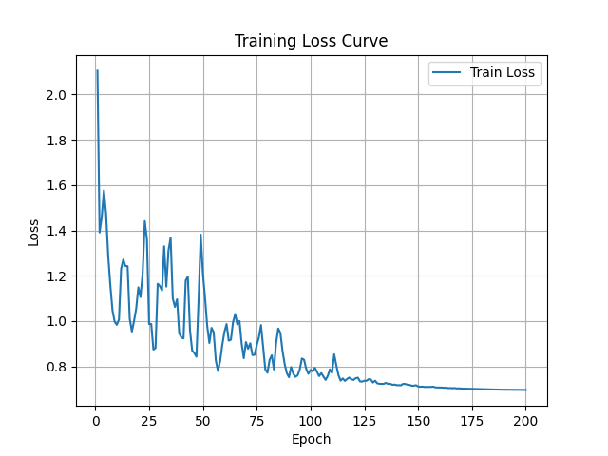
Epoch= 250
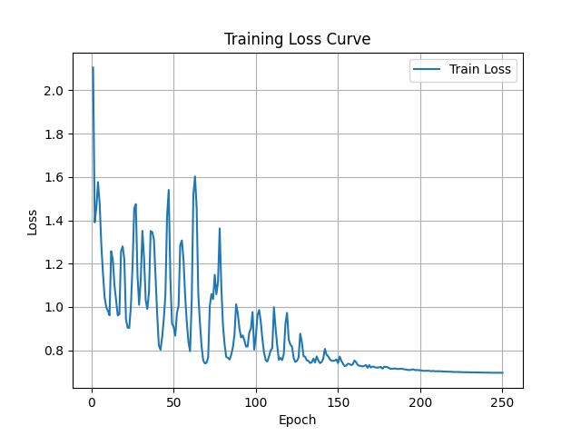

5.3 添加drop_out 防止过拟合的尝试
Epoch= 100
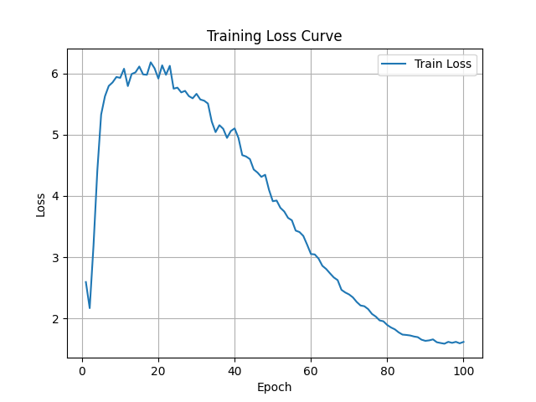
Epoch= 200
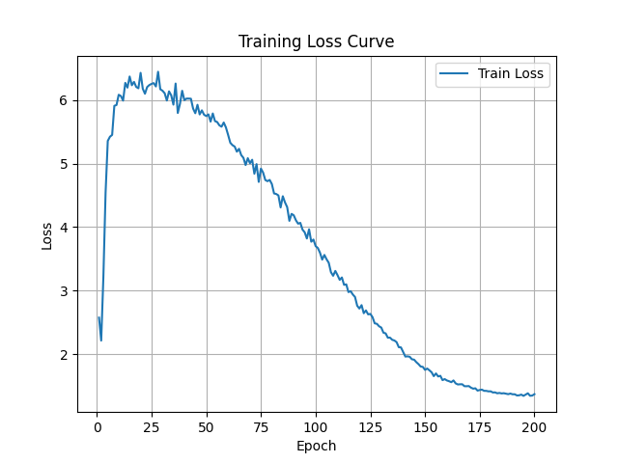
可见，在添加drop_out之后，模型收敛速度变慢，并且准确率降低
分析原因，可能是由于微调过程中只训练head层，导致丢失部分神经元信息，降低了模型的复杂度，难以进行拟合
从图像中也可以看出，loss处于较高值，证明模型并不过拟合，因此不需要使用drop_out

5.4 通过repeat_num 增加训练集数量
Repeat_num= 30
Repeat_num= 1
由于我们的训练集过少，模型训练不足，因此尝试通过循环对数据集进行变换，以此增添数据集数量
由图，可见repeat_num 对于loss差别并不大，说明训练集足够，单独进行重复变换操作对于准确率提升不大

